**Policy attention and the adoption of public sector innovation**

(PMR)

**·本文作者**

ZiTeng Fan, 复旦大学全球公共政策研究院。

Tom Christensen, Public Administration and Policy at the Department of Political Science, University of Oslo.

Liang Ma, 清华大学公共管理学院。



本文第一作者

**·一句话总结**

以中国电子政务的建设为例，提出了解释公共部门创新的一个因素——政策关注度。

政府对电子政务议题的关注度越高，越容易进行OSPs建设。

如果政府将电子政务建设看作一个经济相关的话题，这种影响会更明显。

**·Abbr.**

PSI ( Public Service Innovation ) 公共服务创新

OSPs (Online Service Platforms ) 线上服务平台

**·文献综述**

1. 关于公共服务创新行为的研究

两个方面：技术创新、管理创新

（Damanpour, 1987; Walker, 2014）

影响公共服务创新的两个因素

1. 组织因素：包括组织的规模和结构，资源，领导的偏好，组织经营管理的水平

（Walker, 2007; Fernandez and Wise, 2010;Ricard et al., 2017; Hansen and Norup, 2017; Lewis, Ricard, and Klijn, 2018）

1. 环境因素：环境复杂度，公共压力，人口规模等

（Walker, 2006; Jun and Weare, 2011; Ma, 2014; Walker, 2008）

扩散机制：自上而下、自下而上、平级之间（Berry and Berry, 2007）

1. 和既有文献的对话

缺少对政策关注度（Policy attention）和政策创新之间的关系的阐释

由于资源的限制和创新带来的风险，组织因素、环境因素对创新行为的影响是不充分的 （March and Olson, 1983）

**·背景知识**

1.为什么是电子政务建设：

包含了技术创新和管理创新两个维度；

OSPs既有可能被描述成促进经济发展的方式；也可能被描述为促进政治参与的渠道

1. 中国的OSPs建设

2006年天津最早采用，到2018年，31个省、直辖市、自治区采取了OSPs建设

**·假设提出**：“policy attention-innovation adoption”——以电子政务的建设为例

由于不同的成本、紧急性，政府对不同事件分配的注意力不同

政府注意力的分配体现了事件的优先级、重要性和紧迫性

（Mitchell, Agle, and Wood, 1997）

政府对某件事情的关注度越高，越有可能进行相关的创新

*H1:政府对电子政务的关注程度越高，越有可能接受OSPs的建设。*

对事物的认识和解释方法不同，会决定政府的政策结果

如果认为一项创新是消极的，采取创新的可能会减少；反之

既有文献指出经济发展对中国政府创新的推动作用

*H2:政府对电子政务促进经济发展的关注程度越高，越有可能接受OSPs的建设*

**·数据和方法**

1. 数据

2006年-2018年31个省的OSPs建设情况

通过省政府的网站、官媒、主管官员收集相关数据

省级官方报纸上关于电子政务的报道

运用LDA topic model抓取了报纸上关于电子政务文章的标题，分成16个类别

1. 方法

EHA - logistic model

自变量

前一年度省级官方报纸上关于电子政务的文章数量

电子政务相关文章关注经济发展的占比

因变量

OSPs Adoption

如果当年采用了OSPs建设，赋值1；反之，赋值0

控制变量：

自上而下的信号；邻省的建设情况；经济发展；

组织容量；人口规模；第三产业占比；财政状况

**·实证结果**

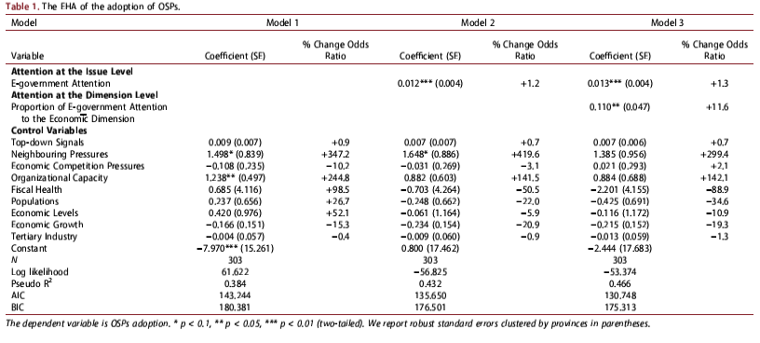

Model 1: 控制变量

Model 2: 文章数量

Model 3: 文章数量+经济发展

相关文章的数量越多，进行OSPs建设的可能性越大

当电子政务建设被认为是一个有利于经济发展的事情时，进行OSPs建设的可能性越大

经济发展被进一步分成九个子主题，其中：

economic and trade cooperation/ market regulation/ administrative licencing

对OSPs建设有促进作用

**·总结和讨论**

提出了观察政府创新行为的角度：政策关注度

“one of the first to explore governments’ adoption of OSPs by using large-N quantitative research design”

相关数据的可获得性：政府会在其他场合表达政策期待

不同国家政策偏好的不同